高雄市梓官區梓官國民小學教學活動記錄表
班級：三年一班 授課教師：王秀芬
校訂課程 | 三年級下學期主題：愛護家鄉古厝巡禮
活動說明：透過課堂中的回答問題和影片欣賞能完成學習單和繪畫
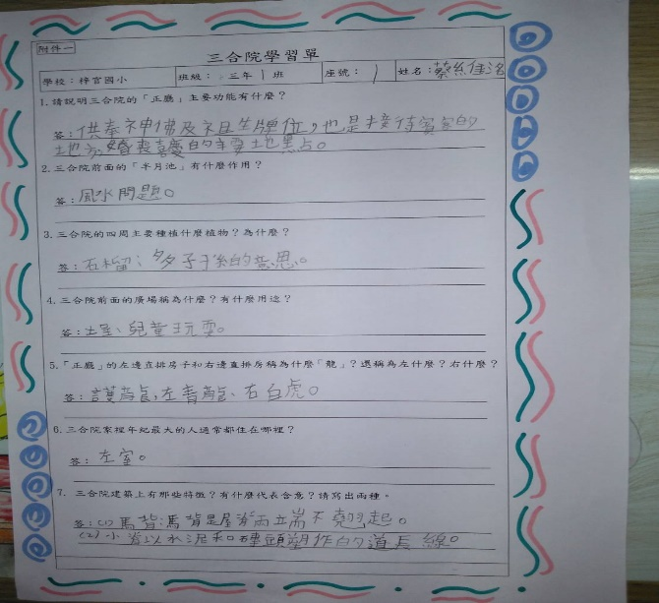
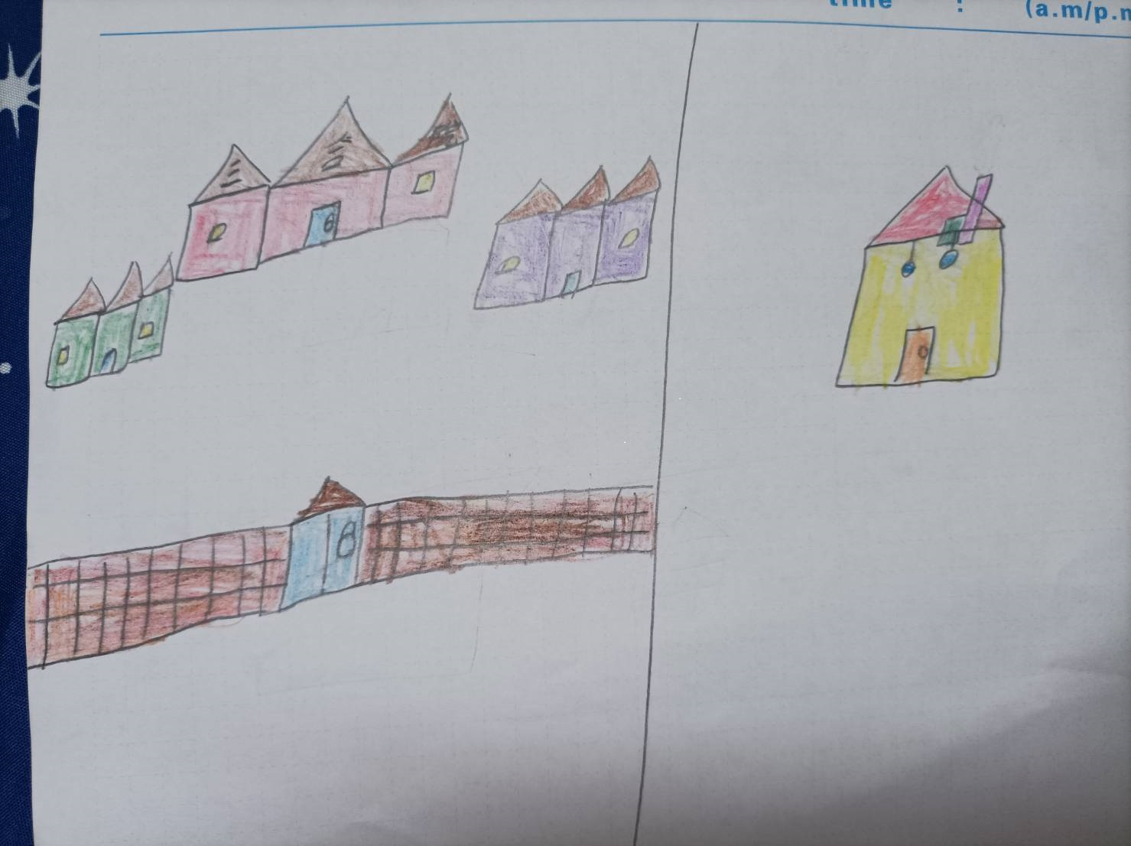
高雄市梓官區梓官國民小學教學活動記錄表
班級：三年 一 班 授課教師： 王秀芬
校訂課程 | 三年級下學期主題：愛護家鄉古厝巡禮
活動說明：透過影片中省思和討論可以完成心得的繪畫的製作
